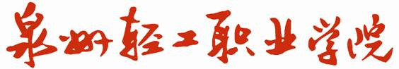
20 -20 学年 第 学期
课程期末考核

课程名称：

任课教师：
任课班级：
所属系部：
□ 初修 □ 重修 □ 清考

20 年 月 日

